Муниципальное казенное дошкольное образовательное учреждение
"Детский сад №1 п. Алексеевск"

Родительское собрание
Тема: «Дайте детям радость труда!»

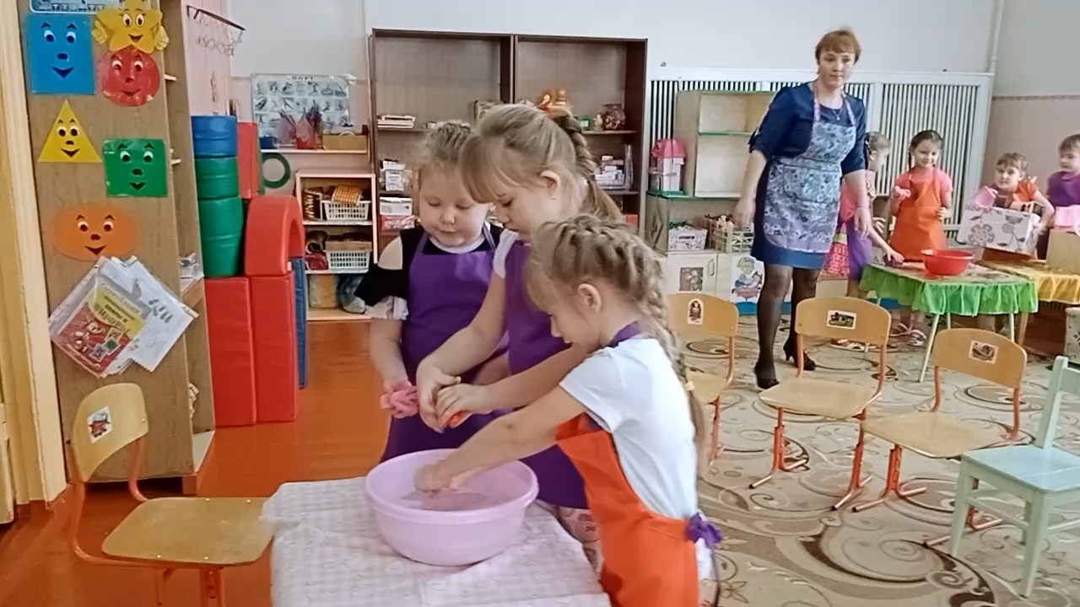

Составил: воспитатель Денисова Н.В.

п. Алексеевск
2021г.

Родительское собрание
1. Возрастная группа: старшая
2.Тема: «Дайте детям радость труда!»
3.Цель: познакомить родителей с особой ролью семьи в воспитании у детей трудолюбия
4.Задачи:
• познакомить родителей с особенностями трудового воспитания детей в семье и детском саду;
• расширять представление и обогатить педагогические умения родителей по вопросам ознакомления дошкольников с трудом взрослых; вовлечь родителей в обсуждения педагогических ситуаций
5.Форма проведения: семинар – практикум
6.Участники: воспитатель, родители
7.Предварительная работа: консультации
8. Ход собрания:
1. Вводная часть (входят родители и берут жетон)
Здравствуйте, уважаемые родители! Благодарю вас за то, что нашли возможность прийти на наше собрание.
Но сначала давайте познакомимся поближе! Для этого мы поиграем с вами в игру (игра «Поменяйтесь местами те, кто…»)
2. Основная
Сегодня нам предстоит обсудить вопрос «Как вырастить ребёнка трудолюбивым?»
Труд - является основным видом деятельности человека. До того дня, пока наши дети начнут лечить людей или строить дома, пройдет немало лет. Дети будут ходить в детский сад, учиться в школе, и все это время они будут приобретать определенные трудовые навыки.
Трудовое воспитание дошкольников - воспитание положительного отношения к труду, как основной жизненной потребности человека, ознакомление детей с трудом взрослых, включения ребёнка в посильную трудовую деятельность и такой организации деятельности, чтобы она способствовала воспитанию личностных качеств.
Скажите, пожалуйста, а какие качества личности формируются в результате трудовой деятельности? (самостоятельность, организованность, настойчивость, ответственность, дисциплинированность)
И начинать надо с раннего детства, с того периода, когда закладываются основные моральные качества ребенка, когда сердце его открыто для добра, честности и справедливости, когда он учится уважать, любить, беречь. Основы ТВ закладываются в семье. Но, однако, нужно признать, что последнее время ТВ в семье уделяется недостаточно внимания, приоритетным направлением современной семьи является в большей степени интеллектуальное развитие ребёнка. Труд остаётся эпизодическим и второстепенным компонентом жизни детей. Однако вряд ли кто-то станет отрицать необходимость воспитания у детей трудолюбия, умения и желания трудиться. Думаю, что каждому родителю хочется, чтобы процесс трудового воспитания ребенка был эффективным, успешным. А для этого надо сначала определить цель и задачи трудового воспитания детей в семье.
Вы всё правильно сказали. Обучение труду происходит с целью формирования положительного отношения к труду и подготовки ребёнка к его будущей взрослой жизни. Главная задача семьи — так организовать свой уклад жизни и деятельность ребенка в семье, чтобы самостоятельный труд имел на него максимальное воспитательное воздействие.
Как вы думаете, что же могут делать наши дети дома, какие трудовые поручения выполнять (где это будет прописано)
Перечень поручений
• Оказывать помощь родителям в уборке квартиры.
• Наводить порядок на своем столе и в своей комнате.
• Заботиться о младшем брате или сестре.
• Стирать свои мелкие вещи.
• Мыть чайную посуду.
• Следить за чистотой обуви.
• Выносить мусор.
• Кормить домашних животных, птиц, аквариумных рыбок.
• Гулять с собакой, кошкой.
• Ухаживать за растениями
- Помогать в приготовлении пищи (мыть овощи для салата, раскатывать тесто)
- Накрывать на стол и убирать со стола
- Подклеивать книги, коробки для настольных игр
- Убирать свою постель
Для дальнейшей работы нам понадобится разделиться на команды (по цвету жетона)
Я предлагаю вам игру. Игра «Блиц-вопрос»: на подносе лежат карточки с вопросами, вам необходимо выбрать карточку и каждому члену команды высказать своё мнение.
• Помогает ли вам ребёнок по дому? Если да, то как? (какие поручения выполняет)
• Охотно ли ваш сын или ваша дочь выполняет трудовые поручения? Что вы делаете, когда ребёнок отказывается выполнить ваше поручение (н-р, убрать за собой игрушки?
• Поощряете ли вы ребёнка за выполнение трудовых поручений? Как?
• Наказываете ли вы ребёнка за невыполнение трудовых поручений? Если да, то каким образом?
Мозговой штурм
Трудно переоценить влияние семьи на развитие, обучение и воспитание ребенка. Это было известно людям издавна и нашло свое отражение в пословицах и поговорках. Давайте попробуем с вами вспомнить пословицы о труде: я зачитываю начало пословицы, а вы заканчиваете её.
Упражнение «Педагогические ситуации»
Чтобы испечь вкусный пирог, чисто постирать белье или связать красивые и теплые варежки, каждая домашняя хозяйка следует в своем деле проверенным полезным советам, определённому алгоритму действий или, проще говоря, правилам.
У вас на столах лежат карточки с различными ситуациями, которые могут произойти в семье. Вам нужно их обсудить и по возможности сформулировать правила, которые помогут воспитать трудолюбивого ребёнка.
1. Учитывать индивидуальные и возрастные особенности своих детей, когда даёте ребёнку трудовое поручение.
Ситуация: Вале 6 лет, дома у нее есть свои обязанности, обычно она не забывает их выполнять. Родители строго контролируют дочь. Одна из обязанностей девочки - одевать и раздевать свою двухлетнюю сестренку перед прогулкой и после, перед сном (в выходные дни и по вечерам). Но как-то девочка забыла положить на батарею варежки сестренки и поставить на место сапожки.Мать рассердилась: «Я тебя приучу к порядку, будешь сегодня посуду после обеда мыть, и чтобы чисто вымыла, проверю!» Валя очень боится гнева родителей и наказания, поэтому покорно выполняет требования матери.
Вопрос: Как вы оцениваете методы воспитательного воздействия на Валю матери? Посильны ли обязанности, выполняемые Валей, для ее возраста? (Нельзя наказывать ребенка трудом, это не способствует воспитанию у ребенка желания трудиться, напротив, тормозит развитие трудолюбия. Трудовые обязанности должны быть посильными, соответствовать возрастным особенностям. Нужно создавать условия, чтобы работа была в радость. Контроль и требовательность должны быть в меру.)
2. Все трудовые поручения следует давать, объяснив, что, за чем и почему делается. Показать образец правильного выполнения поручения, несколько раз совместно выполнить его. Нужно добиваться, чтобы ребёнок выполнил работу до конца, и проверять её качество. Никогда не доделывайте за ребенка начатое им дело, иначе со временем он начнет уклоняться от выполнения трудовых поручений, зная, что это всегда могут сделать взрослые.
Ситуация: Папа поручил Саше(5,5 лет) помыть свои ботинки от грязи. Но Саша никогда раньше этого не делал, об этом заботилась всегда мама. Саша подумал, зачем мыть ботинки, если они завтра снова испачкаются. Мальчик не стал мыть ботинки (тем более, что папа не поинтересовался, выполнил Саша поручение или нет, и побежал играть с новой машинкой.
Вопрос: Как вы думаете, кто в данной ситуации не прав?
3. Использовать игровые моменты в ТД
Ситуация: Мама опаздывает на работу, а её дочь(5 лет) всё утро как- будто нарочно тянет время, не хочет собирать игрушки, долго одевается в садик. Мама ужасно нервничает.
Вопрос: Что делать в данной ситуации?
Во-первых, нужно успокоиться. Накричать, обругать, будет конечно куда легче. Но в данной или похожей ситуации вашими помощниками будут не окрик или угроза, а игра и чувство юмора.
4. Тактично оценивать результаты труда ребёнка.
Ситуация: Шестилетняя Маша бежит к маме и с радостью ей сообщает: «А я сегодня в детском саду малышам помогала одеваться!» – девочка явно гордиться своим поступком. А мама в это время разговаривала с подругой по телефону и не обратила на девочку внимания. «Одевайся скорей, видишь, я разговариваю»- ответила мама раздраженно.
Вопрос: Как бы вы поступили в данной ситуации?
Ребёнок выполнил поручение, явно постарался. Доброе слово родителей - важная награда. Если ребенок выполняет свои повседневные обязанности и делает это хорошо, нужно сказать, что вы цените его работу. Но, если выполнена какая-то работа потруднее, не повседневная, можно и не поскупиться на благодарность.
5. Учите ребенка уважать труд других людей, бережно относиться к результатам их трудовой деятельности. Рассказывайте детям о своей работе и работе своих друзей.
Ситуация: Мама потребовала от своего сына Саши, чтобы он немедленно сделал домашнее задание. Но Саша отказался. Рассерженная мама сердито сказала, что, если он будет плохо учиться, то в будущем он станет только дворником и из него не выйдет толка.
Вопрос: Как вы думаете, что в данной ситуации не правильно?
Мы, взрослые, должны прививать детям уважительное отношение к любому виду деятельности.
Я подготовила для вас небольшие памятки с рекомендациями по воспитанию трудолюбия у детей. Надеюсь, они будут для вас полезными.
Как было сказано выше, родители должны прививать ребёнку уважение к труду. Необходимо помнить родителям и о важности ознакомления ребенка с их трудом на производстве, о том,что они делают и какую пользу приносят людям: например, мама – врач, она лечит больных; папа – педагог, он учит детей. Не ходя далеко за примерами, хочется сообщить вам, уважаемые родители, что очень часто мы, работая с детьми интересуемся подобной информацией, но далеко не каждый ребёнок может рассказать о работе своих родителей.
Давайте подумаем, как же ребёнку рассказать о профессии (родители вместе с воспитателем составляют план- схему рассказа).
План схема:
• Кто это (название профессии)
• Где работает
• Что делает
• Инструмент (как или чем делает, что использует)
• Чем нравиться (отношение к делу)
• Зачем (какое значение имеет результат труда)
Обучение труду должно происходить не только в семье, но и в детском саду. И сейчас я кратко представлю вам нашу трудовую деятельность по каждому виду.
Вот так мы трудимся с ребятами!
Закончить наше мероприятие я хочу словами К. Д.Ушинского: «Лучшая форма наследства, которую мы оставляем детям и которую не могут заменить ни деньги, ни вещи, ни даже образование – это трудолюбие».
Уважаемые родители, попробуйте, пожалуйста, высказать свое впечатление о мероприятии одним словом (н-р, поучительно).
Давайте, подведём итоги нашего собрания:
Проект решения родительского собрания «Как воспитать ребёнка трудолюбивым?»:
1. Вовлекать ребёнка в общий семейный труд
2. Не забывать, что ребёнок, принимающий участие в бытовых делах семьи, растёт более собранным, организованным, постигает такие важные понятия, как «взаимопомощь», «ответственность».
3. Постараться следовать предложенным рекомендациям по воспитанию трудолюбия у ребёнка
4. Формировать у детей представления о разных профессиях, показать значимость профессиональной деятельности взрослых для общества, развивать интерес к профессиям родителей.
Спасибо вам, уважаемые родители, за активное участие. Я была рада с вами пообщаться. Успехов вам в воспитании детей!

